Единый Общероссийский телефон доверия для детей,
подростков и их родителей
8-800-2000-122
заработал 1 сентября 2010 года.

Кто был первый абонент – ребенок или взрослый? Что беспокоило его в тот момент? Этого мы рассказывать не будем: конфиденциальность изначально была главным условием работы службы экстренной психологической помощи, созданной по инициативе Фонда поддержки детей, находящихся в трудной жизненной ситуации. Одно можно сказать точно: на том конце провода позвонивший услышал в ответ голос человека, который реально готов выслушать и помочь.
Принципы работы единого федерального номера телефона доверия для детей, подростков и их родителей
- набираете номер
- происходит определение региона, из которого звонят
- звонок переадресуется в службу вашего региона
- если линия занята, звонок переадресуется во вторую службу этого региона и т.д., пока не ответит психолог.
В службе телефона доверия работают прошедшие специальную подготовку психологи-консультанты.
Их главная задача — снять остроту психоэмоционального напряжения, переживаний, которые испытывает звонящий в данный момент, и уберечь юного или взрослого собеседника от опрометчивых и опасных поступков.
- вместе с абонентом проанализировать ситуацию
- выявить ее причины
- подсказать алгоритмы выхода из сложившегося положения
- мотивировать человека на то, чтобы он сам постарался решить проблему
Общение с психологом абсолютно анонимно: называть свое имя, фамилию адрес никто не потребует, cчета за разговор, каким бы длительным он не получился, не последует — звонок с любого мобильного или стационарного телефона бесплатный.

В настоящее время к единому номеру 8-800-2000-122 подключены:
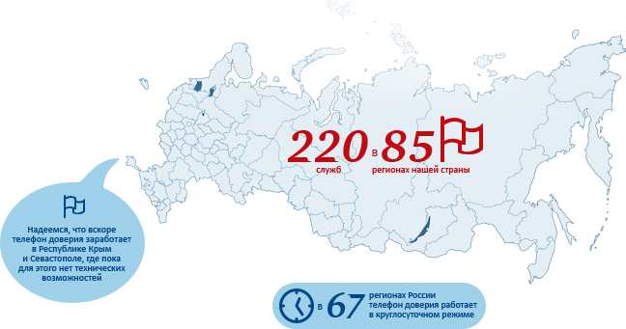

Детский телефон доверия работает ради того, чтобы дети, их родители да и просто люди, неравнодушные к беде живущего рядом ребенка, могли вовремя получить помощь профессионального психолога.

